## Diod

* Diodni ishlash sohasini o’rganish
* Diodlarni turlarini o’rganish

### Nazariy qism

Diod—elektr tokini bir tomonlama o'tkazish xususiyati­ga ega bo'lgan elektron asbobdir. Diodlar ikki xil: vakuumli (shisha ballonga joylashtirilgan ikki elektrodli elektron lampa) va yarim o'tkazgichli (asosi — germaniy va kremniy kristallari) bo'ladi. Diod quyidagicha tuzilishga ega (1 - rasm): germaniy monokristalidan [yasalgan plastinka](http://hozir.org/bojxona-haqidagi-qonun-hujjatlarini-buzganlik-uchun-jinoiy-jav.html)*(a)* dan iborat bo'lib, uning bir tomoniga bir tomchi indiy*(b)*payvandlangan. Bir-biridan chegara bilan ajralib turadigan elektron*(n)* va teshikli *(p)*o'tkazuvchanlikka ega bo'lgan ikkita soha hosil qilingan. Bu soha elektr tokini bir tomonlama o'tkazish xususiyatiga ega. Germaniy plastinkasi metall korpus*(g)*asosiga qalay*(q)* bilan kavsharlangan va u manfiy qutb hisoblanadi. Ikkinchi kontakt*(d)* indiy tomchisiga ulangan va u musbat qutb hisoblanadi. [U shisha](http://hozir.org/shisha-tayyorlash.html)*(f)* izolator orqali korpusdan izolatsiyalangan

Diodning uchlari paneldagi «musbat» va «manfiy» ishoralar bilan belgilangan ikkita qisqichga ulangan. Tashqi elektr maydon bo'lmagan hoi uchun elektronli va teshikli yarim o'tkazgichlarning yondosh sohasida elektr maydon hosil bo'lishini qarab chiqamiz. Elektronlarning issiqlik energiyasi eng kichik holatiga mos keluvchi energiyadagi harakati tufayli elektronlar teshikli yarim o'tkazgich bilan chegaradosh qatlamda to'planadi, teshiklar esa teshikli yarim o'tkazgichga qo'shni elek­tronli yarim o'tkazgich qatlamida to'planadi. Shuning uchun elektronli yarim o'tkazgich*2*bilan chegaradosh bo'lgan te­shikli yarim o'tkazgich 1 qatlam manfiy potensialga ega bo'ladi (2 - rasm).

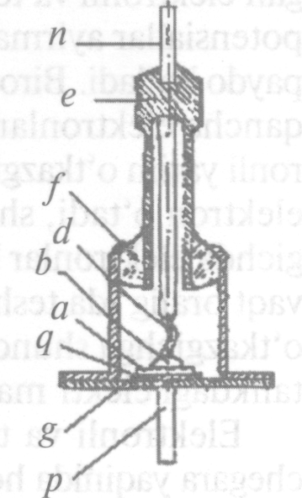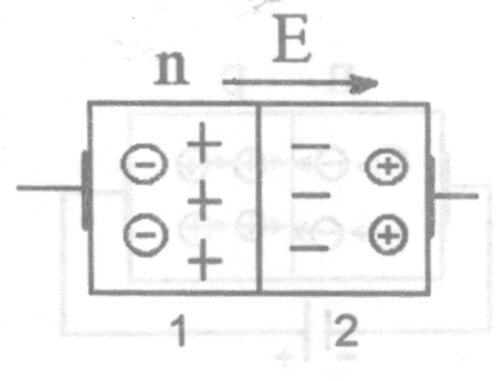

1 - rasm. Diod  2 - rasm. Yarim o’kazgichlar elektr maydon ta’sirida

***Diod*** deb odatda bir yoki bir necha elektr o‘tishlar va tashqi zanjirga ulanish uchun ikkita chiqishga ega bo‘lgan elektr o‘zgartirgich asbobga aytiladi. Yarim o‘tkazgichli diodlar ma’lumotnomalarda radioelektron apparaturalarda qo‘llanilish sohalari yoki vazifasiga ko‘ra sinflanadilar.To‘g‘rilovchi diodlar kuchlanish manbai o‘zgaruvchan kuchlanishini o‘zgarmasga o‘girishda qo‘llaniladi. To‘g‘rilovchi diodlarning asosiy xossasi– bir tomonlama o‘tkazuvchanlik bo‘lib, uning mavjudligi to‘g‘rilash effekti bilan aniqlanadi.

To‘g‘rilovchi diodlarning ishlatilish chastota diapazoni juda keng. Shu sababli ular ishchi chastota diapazoni bo‘yicha sinflanadilar.

***Past chastotali to‘g‘rilovchi diodlar (PCh diodlar)*** sanoat chastotasidagi (50 Gs) o‘zgaruvchan tokni o‘zgarmasga o‘girishda qo‘llaniladi. PCh diodlariga qo‘yiladigan asosiy talab – bu katta qiymatga ega bo‘lgan to‘g‘rilangan toklar olish. To‘g‘rilovchi diodlar odatda 0,3 A gacha, 0,3 A dan 10 A gacha va 10 A dan yuqori bo‘lgan to‘g‘rilangan toklarga mo‘ljallangan kichik, o‘rta va katta quvvatli diodlarga bo‘linadi. PCh diodlari katta *r-n* o‘tish bilan xarakterlanadilar.   
***Yuqori chastotali to‘g‘rilovchi diodlar (YuCh diodlar)***o‘n va yuz megagers chastotagacha bo‘lgan signallarni nochiziqli elektr o‘zgartirishga mo‘ljallangan. YuCh diodlari yuqori chastota signallari detektorlari, aralashtirgichlar, chastota o‘zgartirgich sxemalar va boshqalarda qo‘llaniladi. Yuqori chastota [diodlari kichik inersiyaga ega](http://hozir.org/kichik-mexmonxonani-boshkarish-tuzilmasi.html), chunki kichik yuzaga ega bo‘lgan nuqtaviy *r-n* o‘tishga ega va shu sababli ularning to‘siq sig‘imi pikofaradning bir qismini tashkil etadi.   
***Shottki to‘sig‘ili diodlar***kuchlanish manbai qayta ulagichlarida keng tarqalgan, chunki ular qayta ulanish ishchi chastotasini 100 kGs va undan yuqoriga orttirishga, radioelektron apparatura og‘irligi, o‘lchamlarini kichraytirishga va kuchlanish manbai FIK oshirishga imkon yaratadilar. Shottki to‘sig‘i metallni yarim o‘tkazgich bilan kontakti natijasida hosil qilinadi. Yarim o‘tkazgich material sifatida ko‘p hollarda *n*–turdagi kremniy, metall sifatida esa Al, Au, Mo va boshqalar qo‘llaniladi. Bu vaqtda metall chiqish ishi kremniy chiqish ishidan katta bo‘lishi talab qilinadi. Bunday diodlarda diffuziya sig‘imi [nolga teng](http://hozir.org/matematika-fanidan-5-sinf-uchun-test-savollari-i-variant.html), to‘siq sig‘imi esa 1 pF dan oshmaydi.

**Stabilitronlar**   
***Stabilitron*** - yarim o‘tkazgichli diod bo‘lib, uning ishlash prinsipi *r-n* o‘tishga teskari kuchlanish berilganda elektr teshilish sohasida tokning keskin ortishi kuchlanishning uncha katta bo‘lmagan o‘zgarishiga olib kelishiga asoslangan. Stabilitron sxemalarda kuchlanishni barqarorlash uchun ishlatiladi. Stabilitronning asosiy parametri bo‘lib, tokning *IST.min* dan *IST.max* gacha keng o‘zgarish oralig‘ida barqarorlash kuchlanishi *UST* hisoblanadi Stabilitron VAX sidagi ishchi soha elektr teshilish sohasida joylashadi. Barqarorlash kuchlanishi diod bazasidagi kiritma konsentratsiyasi bilan aniqlanadigan *r-n* o‘tishga bog‘liq. Agar yuqori konsentratsiyaga ega bo‘lgan yarim o‘tkazgich qo‘llanilsa, [u holda](http://hozir.org/yuridik-shaxs-tashkil-etgan-holda-dehqon-xojaligini-royxatdan.html)*r-n* o‘tish tor bo‘ladi va tunnel teshilish kuzatiladi. *UST* ishchi kuchlanishi 3-4 V dan oshmaydi. Yuqori voltli stabilitronlar keng *r-n* o‘tishga ega bo‘lishi kerak, shuning uchun ular kuchsiz legirlangan kremniy asosida yasaladilar. Ularda ko‘chkisimon teshilish sodir bo‘ladi, barqarorlash kuchlanishi esa 7 V dan ortmaydi. *UST* 3 dan 7 V gacha bo‘lgan oraliqda teshilishning ikkala mexanizmi ishlaydi. Sanoatda barqarorlash kuchlanishi 3 dan 400 V gacha bo‘lgan stabilitronlar ishlab chiqariladi..   
Stabilitronning elektr teshilish sohasidagi differensial qarshiligi *rD* barqarorlash darajasini xarakterlaydi. Bu qarshilik qiymati dioddagi kichik kuchlanish o‘zgarishi qiymatining diod toki o‘zgarishiga nisbati bilan aniqlanadi (3*a*- rasm). *rD* qiymati qancha kichik bo‘lsa, barqarorlash shuncha yaxshi bo‘ladi.   
Stabilitronning asosiy parametri bo‘lib barqarorlash kuchlanishining temperatura koeffisienti (KTK) hisoblanadi. KTK – bu temperatura bir gradusga o‘zgarganda barqarorlash kuchlanishining nisbiy o‘zgarishi. Ko‘chkisimon teshilish kuzatiladigan kichik voltli stabilitronlar odatda musbat KTKga ega. KTK qiymati odatda 0,2 -0,4 % /grad dan oshmaydi

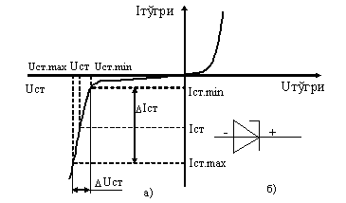

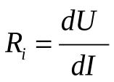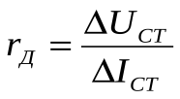

3– rasm. Stabilitronning VAX

**Varikaplar. Tunnel diodlar**   
***Varikap*** elektr maydoni yordamida boshqariladigan sig‘im sifatida qo‘llanishga mo‘ljallangan. Varikapning ishlash prinsipi elektr o‘tish to‘siq sig‘imining teskari kuchlanishga bog‘liqligiga asoslangan.Varikaplar asosan tebranma konturlarni chastotasini elektron qayta sozlashda qo‘llaniladi. Varikaplarning bir necha turi mavjud. Masalan, parametrik diodlar o‘ta yuqori chastota signallarini kuchaytirish va generatsiyalashda, ko‘paytiruvchi diodlar esa keng chastota diapazoniga ega bo‘lgan ko‘paytirgichlarda qo‘llaniladi.***Tunnel diodi*** deb qo‘zg‘otilgan yarim o‘tkazgich asosida loyihalangan yarim o‘tkazgichli asbobga aytiladi. Unda teskari va uncha katta bo‘lmagan to‘g‘ri kuchlanishda tunnel effekti yuzaga keladi va volt–amper xarakteristikada manfiy differensial qarshilikka ega bo‘lgan soha mavjud bo‘ladi.Tunnel diodlar boshqa turdagi diodlardan sezilarli farq qilmaydi, lekin ularni yasash uchun 1020 sm-3kiritmaga ega bo‘lgan yarim o‘tkazgichli materiallar qo‘llaniladi.VAX nochiziqli bo‘lsa, uning har bir kichik sohasi to‘g‘ri chiziq deb qaraladi va xarakteristikaning bu nuqtasida  differensial qarshilik kiritiladi. Agar xarakteristika kamayuvchi bo‘lsa, [bu sohada qarshilik](http://hozir.org/ozgarmas-elektr-toki.html)*Ri*manfiy qiymatga ega bo‘ladi. AV soha manfiy differensial qarshilik bilan xarakterlanadi. Agar tunnel diodi tebranma kontur elektr zanjiriga ulansa, u holda kontur va shu zanjirdagi manfiy qarshilik kattaligi o‘rtasidagi ma’lum nisbatlarda tebranishlar kuchayishi yoki generatsiyalanishi mumkin. Tunnel diodlari asosan 3-30 GGs diapazonda O‘YuCh generatorlar qurishda, hamda maxsus hisob qurilmalari va mantiqiy yuta yuqori tezlikda ishlaydigan sxemalarda qo‘llaniladi.

**Optoelektronika diodlari**   
***Optoelektronika***– elektronikaning bir bo‘limi bo‘lib, axborotni qabul qilish, uzatish va qayta ishlash jarayonlari yorug‘lik signallarini elektr signallarga aylantirish va aksinchaga asoslangan qurilmlarni nazariyasi va amaliyotini o‘rganadi. Optoelektronika elementlari bo‘lib fotodiod va yorug‘lik diodi hisoblanadilar.   
***Fotodiod***deb bitta *r-n* o‘tishga ega bo‘lgan foto-elektr asbobga aytiladi. Fotodiod tashqi kuchlanish manbaili (fotodiodli rejim), hamda tashqi kuchlanish manbaisiz sxemalarga ulanishi mumkin. Tashqi kuchlanish [manbai shunday ulanadiki](http://hozir.org/xvii-asrda-angliyaning-ijtimoiy-iqtisodiy-ahvoli-ingliz-burjua.html), *r-n* o‘tish teskari siljigan bo‘lsin. Yorug‘lik tushurilmaganda diod orqali juda kichik “qorong‘ulik” ekstraksiya toki *I0*oqib o‘tadi va u berilayotgan kuchlanishga bog‘liq bo‘lmaydi. *n*-baza sohasiga ta’qiqlangan zona kengligidan ancha katta bo‘lgan 987_html_m6afaf42a energiyali fotonlardan tashkil topgan yorug‘lik tushurilganda, elektron–kovak juftliklar generatsiyalanadi. Agar juftliklar o‘tishdan diffuziya uzunligidan oshmaydigan oraliqda hosil bo‘lsalar, yorug‘lik ta’sirida generatsiyalangan kovaklar o‘tishning elektr maydoni ta’sirida ekstraksiyalanadilar va teskari tok uning “qorong‘ulik” qiymatiga nisbatan ortadi. Yorug‘lik oqimi *F* qancha intensiv bo‘lsa, diod teskari toki *IF*qiymati shuncha katta bo‘ladi.

4– rasmda turli yorug‘lik oqimi qiymatlaridagi fotodiod VAXsi keltirilgan. Yorug‘likning keng nurlanish chegaralarida fototok yorug‘lik oqimiga deyarli chiziqli bog‘liq bo‘ladi.

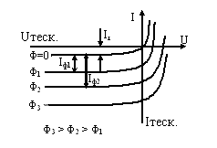

4 – rasm. Fotodiodning VAX.

Proporsionallik koeffisienti  bir necha mA/mm ni tashkil etadi va fotodiod sezgirligi deb ataladi. Fotodiod turli o‘lchash qurilmalarida yorug‘lik [oqimini qabul qilgich](http://hozir.org/samarqand-davlat-universiteti-v10.html), hamda optik – tolali aloqa liniyalarida qo‘llaniladi. Fotodiod rejimidan tashqari fotodiodning ventil (fotovoltaik) rejimi keng qo‘llaniladi. Bu rejimda fotodiod tashqi kuchlanish manbaiga ulanmasdan ishlaydi va quyosh energiyasini bevosita elektr signalga aylantirishga xizmat qiladi. Diod ventil rejimida nurlatilganda uning chiqishlarida ventil kuchlanish yuzaga keladi. Fotodiod bu holatda quyoshli aylantirgich deb ataladi. Bir biri bilan elektr jihatdan bog‘langan aylantirgich va batareyalar kosmik apparatlar va yer usti qurilmalaridagi REAlarni ta’minlash uchun elektr energiya manbai sifatida qo‘llanilishi mumkin.  
Yorug‘lik diodi – bu elektr energiyasini nokogerent yorug‘lik nuriga aylantiradigan, bitta p-n o‘tishga ega bo‘lgan yarim o‘tkazgichli asbob. Yorug‘lik nuri elektron – kovak juftlarining rekombinatsiyasi natijasida yuzaga keladi. Rekombinatsiya, p-n o‘tish to‘g‘ri ulanganda kuzatiladi. Rekombinatsiya doim ham nurlatuvchi bo‘lavermaydi va to‘g‘ri zonali yarim o‘tkazgichlarda, jumladan galliy arsenidida sodir bo‘ladi. Bunday yarim o‘tkazgichlar spesifik xona diagrammasiga ega bo‘ladilar. Nurlanayotgan yorug‘lik to‘lqin uzunligi 987_html_6694b9a8kvant energiyasi bilan aniqlanadi. U esa nurlanuvchi rekombinatsiyada yarim o‘tkazgichning ta’qiqlangan zona kengligiga deyarli teng bo‘ladi. Galliy arsenididan tayyorlangan yorug‘lik [diodlari uchun](http://hozir.org/dam-olish-vaqti-va-uning-huquqiy-kafolatlari-reja-dam-olish-va.html)987_html_6694b9a8= 0,9-1,4 mkm. Qizil, sariq va yashil rang nurlatuvchi diodlar galliy fosfati, siyoxrang nurlatuvchi diodlar esa– kremniy karbidi asosida yasaladilar va x.z. Yorug‘lik diodining energetik xarakteristikasi bo‘lib kvant chiqishi (effektivligi) hisoblanadi. U zanjir bo‘ylab o‘tayotgan har bir elektronga yorug‘lik diodi chiqishida qancha yorug‘lik kvanti mos kelishini ko‘rsatadi. Zamonaviy yorug‘lik diodlari uchun kvant chiqishi 0,01-0,04 ni, ikki va uch yarim o‘tkazgichli birikmalardan yasalgan geteroo‘tishli yorug‘lik diodlarida esa ancha katta (0,3 gacha) bo‘ladi. Lekin doim birdan kichik bo‘ladi. Volt – amper xarakteristikasi oddiy diodniki kabi eksponensial bog‘liqlik bilan ifodalanadi. Yorug‘lik diodi 10-7-10-9 s da qayta ulanadi, ya’ni yuqori tezlikda ishlovchi yorug‘lik manbai hisoblanadi. Yorug‘lik diodlari optik aloqa liniyalari, indikator qurilmalar, optoparalar va x.z.larda qo‘llaniladi. Optoelektron juftlik, [yoki optopara](http://hozir.org/mavzu-6-shaxsiy-kompyuterning-asosiy-qurilmalari.html), konstruktiv jihatdan optik muhitda bog‘langan yorug‘lik nurlatuvchi va foto qabul qilgichdan tashkil topgan. Yorug‘lik nurlatuvchi va foto qabul qilgich orasidagi to‘g‘ri optik aloqa barcha turdagi elektr aloqalarni bartaraf etadi.   
Optronlar. Kirish elektr signali ta’sirida yorug‘lik diodi yorug‘lik nurlatadi, foto qabul qilgich (fotodiod, fotorezistor va x.z.) esa yorug‘lik ta’sirida tok generatsiyalaydi.   
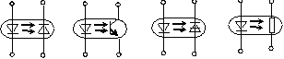   
 *a) b) v) g)*   
5-rasm. Fotodiodlar.   
5-rasmda yorug‘lik diodi va fotodiod (a), fototranzistor (b), fototiristor (v), fotorezistor (g) dan tashkil topgan optoparalar keltirilgan. Optoparalar raqamli va impuls qurilmalar, analog signallarni uzatish qurilmalari, yuqori voltli manbalarni kontaktsiz boshqarish avtomatik tizimlari va boshqalarda ajratuvchi element sifatida qo‘llaniladi.